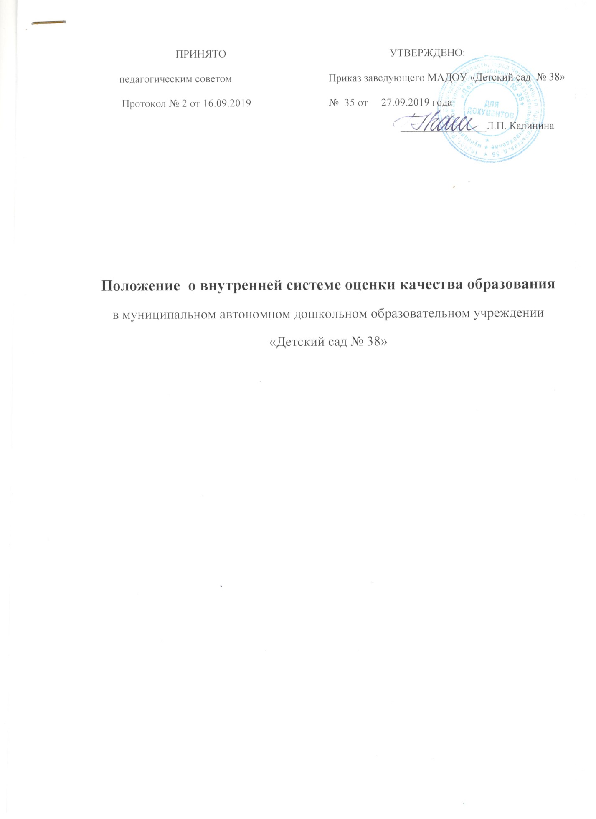

**1. Общие положения**.

1.1. Настоящее Положение  о внутренней системе оценки качества образования в  МАДОУ «Детский сад № 38» (далее - Положение) разработано в соответствии с Федеральным законом от 29.12.2012 г. № 273-ФЗ «Об образовании в  Российской Федерации»), Постановлением Правительства РФ от 05.08.2013 г. № 662 «Об осуществлении мониторинга системы образования», приказом Министерства образования и науки РФ от 17.10.2013 № 1155 «Об утверждении федерального государственного образовательного стандарта дошкольного образования», уставом учреждения.

1.2. Настоящее Положение определяет цели, задачи, принципы внутренней системы оценки качества образования (далее Мониторинг) в МАДОУ «Детский сад № 38» (далее - Учреждение), ее организационную и функциональную структуру, реализацию и общественное участие во внутренней системе оценки качества образования.

1.3. Учреждение обеспечивает разработку и реализацию Мониторинга, обеспечивает оценку, учет и дальнейшее использование полученных результатов.

1.4. Положение распространяется на деятельность всех работников Учреждения, осуществляющих профессиональную деятельность в соответствии с трудовыми договорами.

1.5. Срок данного Положения не ограничен. Положение действует до принятия нового.

**2.  Основные цель, задачи и принципы** **внутренней** **системы оценки качества образования**

2.1. Целью организации Мониторинга является анализ исполнения законодательства в области образования и  качественная оценка воспитательно-образовательной деятельности, условий развивающей среды Учреждения и выполнения комплексного плана контроля  для определения факторов и своевременное выявление изменений, влияющих на качество образования в  Учреждении.

2.2. Задачами внутренней системы оценки качества образования являются:

* Получение объективной информации о функционировании и развитии дошкольного образования в Учреждении, тенденциях его изменения и причинах, влияющих на динамику качества образования.
* Организационное и методическое обеспечение сбора, обработки, хранения информации о состоянии и динамике показателей качества образования.
* Предоставление всем участникам образовательного процесса и общественности достоверной информации о качестве образования.
* Принятие обоснованных и своевременных управленческих решений по совершенствованию образования и повышение уровня информированности потребителей образовательных услуг при принятии таких решений.
* Прогнозирование развития образовательной системы в Учреждении.

2.3. Основными принципами внутренней системы оценки качества образования в Учреждении являются:

* Приоритет управления - это нацеленность результатов внутреннего мониторинга качества образования на принятие управленческого решения.
* Целостность - это единый последовательный процесс внутреннего мониторинга качества образования, экспертизы соответствия муниципальным нормативам показателей качества образовательного учреждения, принятия управленческого решения.
* Оперативность - это сбор, обработка и представление информации о состоянии и динамике качества образования для оперативного принятия управленческого решения.
* Информационная открытость - доступность информации о состоянии и динамике качества образования для всех участников образовательных отношений, органов местного самоуправления, осуществляющих управление, экспертов в области образования.
* Рефлексивность - включение педагогов в критериальный самоанализ и самооценку своей деятельности с опорой на объективные критерии и показатели; повышение потенциала внутренней оценки, самооценки, самоанализа каждого педагога;
* Соблюдение морально-этических норм при проведении процедур оценки качества образования в ДОУ

**3. Объекты внутренней системы оценки качества образования**

3.1. Качественные характеристики условий обеспечения образовательного процесса в соответствии с требованиями ФГОС ДО.

3.2. Качество образовательного процесса.

3.3. Качество результатов усвоения образовательной программы.

**4. Субъекты внутренней системы оценки качества образования**

Субъекты: заведующий, заместитель заведующего, педагогический коллектив, дети, родители (законные представители). Мониторинг осуществляется заведующим и заместителем заведующего Учреждения, специалистами, воспитателями в пределах их компетенции.

**5. Основные направления внутренней системы оценки** **качества образования**

5.1.Выполнение основной образовательной программы Учреждения (входящие, итоговые и промежуточные результаты).

5.2.Готовность воспитанников к обучению в школе.

5.3.Состояние здоровья воспитанников (анализ заболеваемости детей, дней функционирования, динамики показателей групп здоровья).

5.4.Физическое и психическое развитие воспитанников.

5.5.Адаптация вновь прибывших детей к условиям ДОУ.

5.6.Выполнение поставленных годовых задач.

5.7.Взаимодействие с семьями воспитанников (удовлетворенность родителей (законных представителей) качеством образования в Учреждении).

5.8.Кадровое обеспечение образовательного процесса: укомплектованность кадрами; динамика профессионального роста (повышение квалификации, образовательного уровня педагогов).

5.9.Материально-технические, социальные  условия  пребывания  воспитанников  в Учреждении.

**6. Методы проведения внутренней системы оценки качества образования**

* наблюдение (целенаправленное и систематическое изучение объекта, сбор информации, фиксация действий и проявлений поведения объекта);
* эксперимент (создание исследовательских ситуаций для изучения проявлений);
* беседа;
* опрос участников образовательного процесса;
* анкетирование;
* тестирование;
* изучение результатов продуктивной деятельности;
* сравнение и анализ;
* мониторинговые исследования;
* отчеты работников Учреждения;
* посещение ООД и открытых мероприятий;
* анализ документов;
* обследование

**7. Организация внутренней системы оценки** **качества образования**

7.1.Мониторинг осуществляется на основе АООП Учреждения и годового плана работы.

7.1.1 Мониторинг детского развития по образовательным областям, проводится воспитателями, инструктором по физкультуре и музыкальным руководителем и проходит в форме наблюдения, по итогам заполняются карты наблюдений и выводы.

7.1.2 Мониторинг речевого развития проводят учителя-логопеды по структурированному обследованию, утвержденному педагогическим советом, по итогам заполняются карты наблюдений и выводы.

7.1.3 Мониторинг по симптомокомплексам, уровень подготовки к школе проводит педагог-психолог по утвержденному городской рабочей группе материалу (программе) по итогам заполняются карты наблюдений и выводы.

7.3. Фронтальные и тематические проверки проводятся по утвержденному приказу и плану-заданию.

7.3.1 План-задание к проверкам составляются заместителем заведующего, в котором указываются направления деятельности, методы мониторинга, сроки выполнения и формы отчетности, распределяются обязанности между членами группы.

7.4. План-задание утверждается заведующим Учреждения.

7.5. Требования к собираемой информации:

* полнота,
* конкретность,
* объективность,
* своевременность.

7.6. Формой отчета заместителя заведующего является аналитическая справка, которая предоставляется не позднее 7 дней с момента завершения Мониторинга.

7.7. По итогам мониторинга проводятся ПМПк ДОУ, производственные собрания, административные и педагогические совещания.

7.8. По результатам Мониторинга заведующий издает приказ, в котором указываются:

* результаты мониторинга,
* управленческое решение по его результатам,
* назначаются ответственные лица по исполнению решения,
* указываются сроки устранения недостатков,
* проведения контроля устранения недостатков,
* поощрение работников по результатам мониторинга.

7.9. По окончании учебного года, на основании аналитических справок по итогам Мониторинга, определяется эффективность проведенной работы, сопоставление с нормативными показателями, вырабатываются и определяются проблемы, пути их решения и приоритетные задачи Учреждения для реализации в новом учебном году.

**8. Разделы внутренней системы оценки** **качества образования**

|  |  |  |
| --- | --- | --- |
| № | Содержание | Критерии |
| 1 | Мониторинг динамики роста профессионального мастерства | Образовательный уровень |
| Квалификационный уровень |
| Повышение квалификации педагогов |
| Самообразование педагогов |
| Качество инновационной деятельности педагогов |
| Использование педагогами ИКТ |
| 2 | Мониторинг:  -посещаемости;  -заболеваемости детей;  -физического развития. | Степень сохранения здоровья и физического развития |
| 3 | Мониторинг детского развития | Уровень освоения ребенком образовательной программы  Уровень речевого развития  (его образовательные достижения). |
| 4 | Мониторинг готовности воспитанников к школе | Степень готовности ребенка к школьному обучению. |
| Мониторинг взаимодействия детского сада и семьи | Составление социального паспорта семьи.  Изучение воспитательной системы в семье.  Определение степени удовлетворенности семьи деятельностью ДОУ. Социальный заказ родителей на образовательные услуги. |

**9. Программа внутренней системы оценки** **качества образования**

|  |  |  |
| --- | --- | --- |
| № | **Этапы** | **Содержание мониторинговой деятельности** |
| 1 | Подготовительный | Анализ имеющихся данных, условий и факторов, постановка цели, определение объекта, установление сроков, изучение необходимых материалов, разработка инструкций и инструментария, создание технологического пакета. |
| 2 | Организационный | Проведение организационных совещаний, распределение обязанностей между специалистами, консультации по ознакомлению с содержанием технологического пакета |
| 3 | Диагностический | Сбор информации по интересующей проблеме, изучение документации, наблюдение, тестирование, беседы с детьми, выполнение диагностических заданий, использование социологических методов (контрольные срезы, хронометраж, интервьюирование, анкетирование, собеседование) и сопоставление результатов с примерными типологическими характеристиками воспитанников, определение состава дифференцированных подгрупп с низким, средним, и высоким уровнями освоения образовательных областей. |
| 4 | Аналитический | Систематизация, обработка и анализ полученной информации, сопоставление результатов, формулирование выводов. Написание аналитической справки по группам. |
| 5 | Итоговый | Составление прогнозов, составление образовательных маршрутов (воспитатель и специалисты), выработка предложений и рекомендаций для принятия управленческого решения, определение сроков выполнения рекомендаций. |